Cynnig Gofal Plant Cymru a Ffermwyr
Os ydych chi'n ffermwr sy'n byw yng Nghymru a bod gennych blentyn sydd eto i droi'n dair oed, nawr yw’r amser i sicrhau eich bod yn barod gyda'r dystiolaeth gywir i wneud cais am y Cynnig Gofal Plant unwaith y bydd eich plentyn yn troi'n dair oed.
Beth yw Cynnig Gofal Plant Cymru?
Mae Cynnig Gofal Plant Cymru yn darparu hyd at 30 awr o addysg gynnar a gofal plant wedi’u hariannu gan y llywodraeth i rieni cymwys sy'n gweithio sydd â phlant tair a phedair oed, am 48 wythnos o'r flwyddyn. Mae hyn yn adeiladu ar yr ymrwymiad cyffredinol presennol i addysg gynnar, sy'n rhoi o leiaf 10 awr yr wythnos o ddarpariaeth a elwir yn Ddarpariaeth Feithrin y Cyfnod Sylfaen i bob plentyn tair a phedair oed.
O dan y Cynnig Gofal Plant, yn ystod tymor yr ysgol, mae gan rieni sy'n gweithio hawl i uchafswm o 20 awr o ofal plant a ariennir, yn ogystal â 10 awr o Ddarpariaeth Feithrin y Cyfnod Sylfaen bob wythnos, sy'n gyfanswm o 30 awr o ddarpariaeth a ariennir. Mae union nifer yr oriau a ddarperir o dan Ddarpariaeth Feithrin y Cyfnod Sylfaen yn amrywio yn ôl awdurdod lleol, gyda llawer yn darparu mwy na 10 awr yr wythnos.
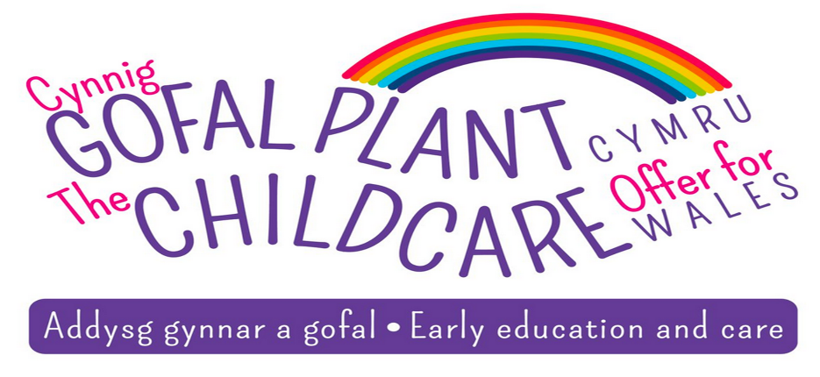
Yn ogystal â'r 38 wythnos 'yn ystod y tymor', cynigir naw wythnos o ddarpariaeth gwyliau hefyd i helpu gyda chostau gofal plant yn ystod gwyliau'r ysgol. Ar gyfer yr wythnosau hyn, bydd hyd at 30 awr o ofal plant yn cael ei ariannu ar gyfer rhieni cymwys sy'n gweithio.
Fel ffermwr ydw i'n gymwys i gael y Cynnig Gofal Plant?
Rhaid i ffermwyr sy'n dymuno cael mynediad i'r Cynnig Gofal Plant fyw yng Nghymru a bod yn ennill o leiaf cyfwerth ag 16 awr yr wythnos ar lefel yr isafswm cyflog byw cenedlaethol neu'r cyflog byw cenedlaethol.
Rydym yn cydnabod yr oriau hir y mae ffermwyr yn gweithio, ond nid yw cymhwystra’n seiliedig ar faint o oriau y mae rhiant yn gweithio, ond yn hytrach ar p’un a yw rhieni gyflogedig neu’n hunangyflogedig ac yn gallu dangos eu bod yn bodloni'r prawf incwm gofynnol, h.y. maent yn ennill yr hyn sy'n cyfateb i o leiaf 16 awr yr wythnos ar lefel yr isafswm cyflog ar y gyfradd sy'n gymwys iddynt.
Er enghraifft, byddai angen i ffermwyr dros 23 oed ddangos eu bod yn ennill o leiaf £142.56 yr wythnos neu £7,413.12 y flwyddyn, yn seiliedig ar y gyfradd cyflog byw genedlaethol o £8.91 yr awr (cyfradd o fis Ebrill 2021).
Gellir defnyddio darparwyr gofal plant yng Nghymru neu yn Lloegr i ddarparu’r gofal plant a ariennir gan y llywodraeth. Os yw'r darparwr wedi'i leoli yng Nghymru, rhaid iddo fod wedi'i gofrestru gydag Arolygiaeth Gofal Cymru, neu Ofsted os yw'n gweithredu yn Lloegr. Nid yw gofal plant a ddarperir gan nani neu aelodau o'r teulu yn gymwys i gael y cyllid o dan y Cynnig Gofal Plant.
Beth sy'n cael ei ystyried fel incwm?
Mae unrhyw incwm a gynhyrchir drwy weithgarwch ffermio yn cael ei ystyried fel incwm.
Yn ogystal, cydnabyddir yn gyffredinol bod cymorthdaliadau a grantiau a dderbynnir gan ffermwyr, megis Cynllun y Taliad Sylfaenol, yn dderbyniadau drwy fasnach ffermio. Felly, os yw rhiant yn gallu dangos ei fod wedi derbyn cymhorthdal, bydd hyn yn cyfrif fel incwm ar gyfer y prawf incwm gofynnol.
Y prif eithriad o ran grantiau sy'n cyfrif tuag at y prawf incwm gofynnol fyddai grantiau cyfalaf. Felly, ni fyddai grant i brynu tractor neu adsefydlu tir a ddifrodwyd gan lifogydd er enghraifft, yn cyfrif fel incwm ar gyfer y prawf incwm gofynnol.
Pa dystiolaeth sydd angen i chi ei darparu?
Mae llawer o ffermwyr yn rhedeg cyfrifon busnes ac nid ydynt yn cymryd cyflogau rheolaidd o'r fferm, a gall hyn ei gwneud yn anodd dangos tystiolaeth o'r incwm sydd ei angen i fod yn gymwys ar gyfer y Cynnig Gofal Plant.
Wrth asesu ceisiadau i weld a ydynt yn bodloni'r prawf incwm gofynnol, gall eich awdurdod lleol ystyried tystiolaeth o'r incwm cyfartalog o'r tri mis diwethaf.
Fel arfer, defnyddir slipiau cyflog i ddangos yr incwm cyn unrhyw ddidyniadau. Rhaid i hyn ddangos bod rhieni'n bodloni'r meini prawf incwm gofynnol.
Mae cyfrifon y fferm hefyd yn dderbyniol, ond rhaid i'r rhain ddangos bod cyflogau wedi’u cymryd sy'n bodloni'r meini prawf neu y byddai elw trethadwy'r fferm yn bodloni'r lefel isaf o incwm sydd ei angen.
Rhaid rhoi gwybod i'r awdurdod lleol am unrhyw newidiadau i incwm ar ôl cyflwyno cais neu wrth hawlio’r Cynnig Gofal Plant er mwyn gallu ailasesu cymhwystra.
Sut ydw i'n gwneud cais a ble alla i gael rhagor o gyngor?
I gael gwybodaeth am sut i wneud cais am y Cynnig Gofal Plant a chyngor manylach am y cymorth a allai fod ar gael i chi ar gyfer gofal plant, dylech gysylltu â'ch Gwasanaeth Gwybodaeth i Deuluoedd lleol. Gallwch ddod o hyd i fanylion cyswllt y Gwasanaeth Gwybodaeth i Deuluoedd yn eich awdurdod lleol chi yn http://www.ggd.cymru.
